Результаты

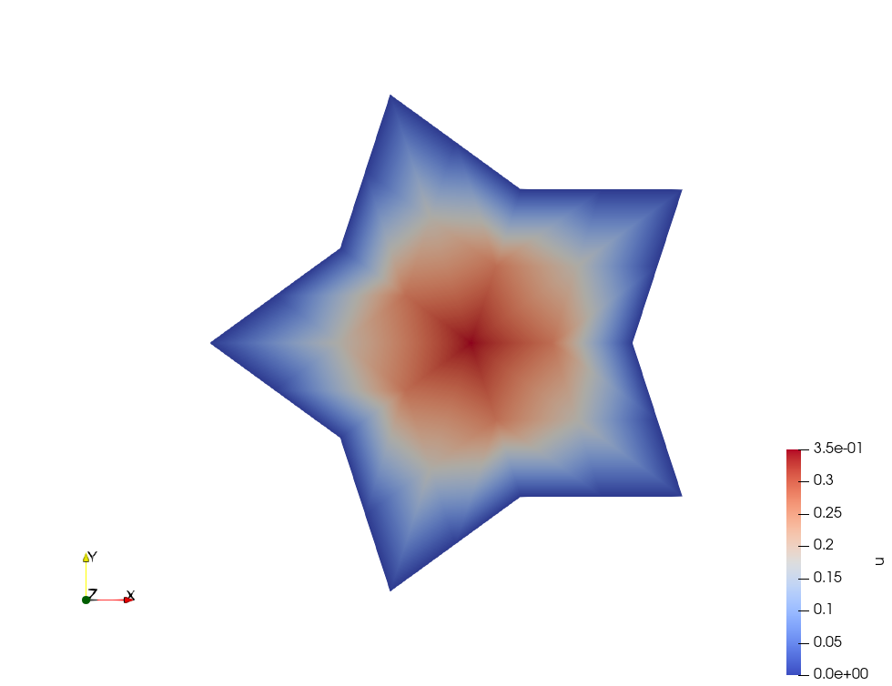Figure 1: Решение при постоянной правой части
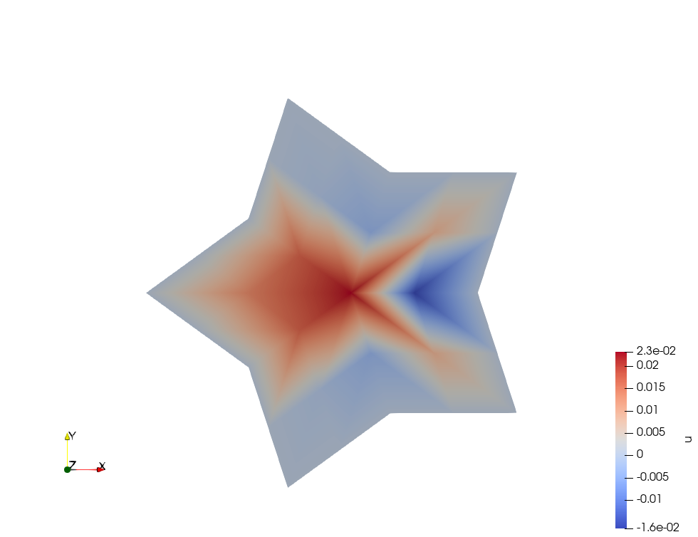Figure 2: Решение при своей правой части

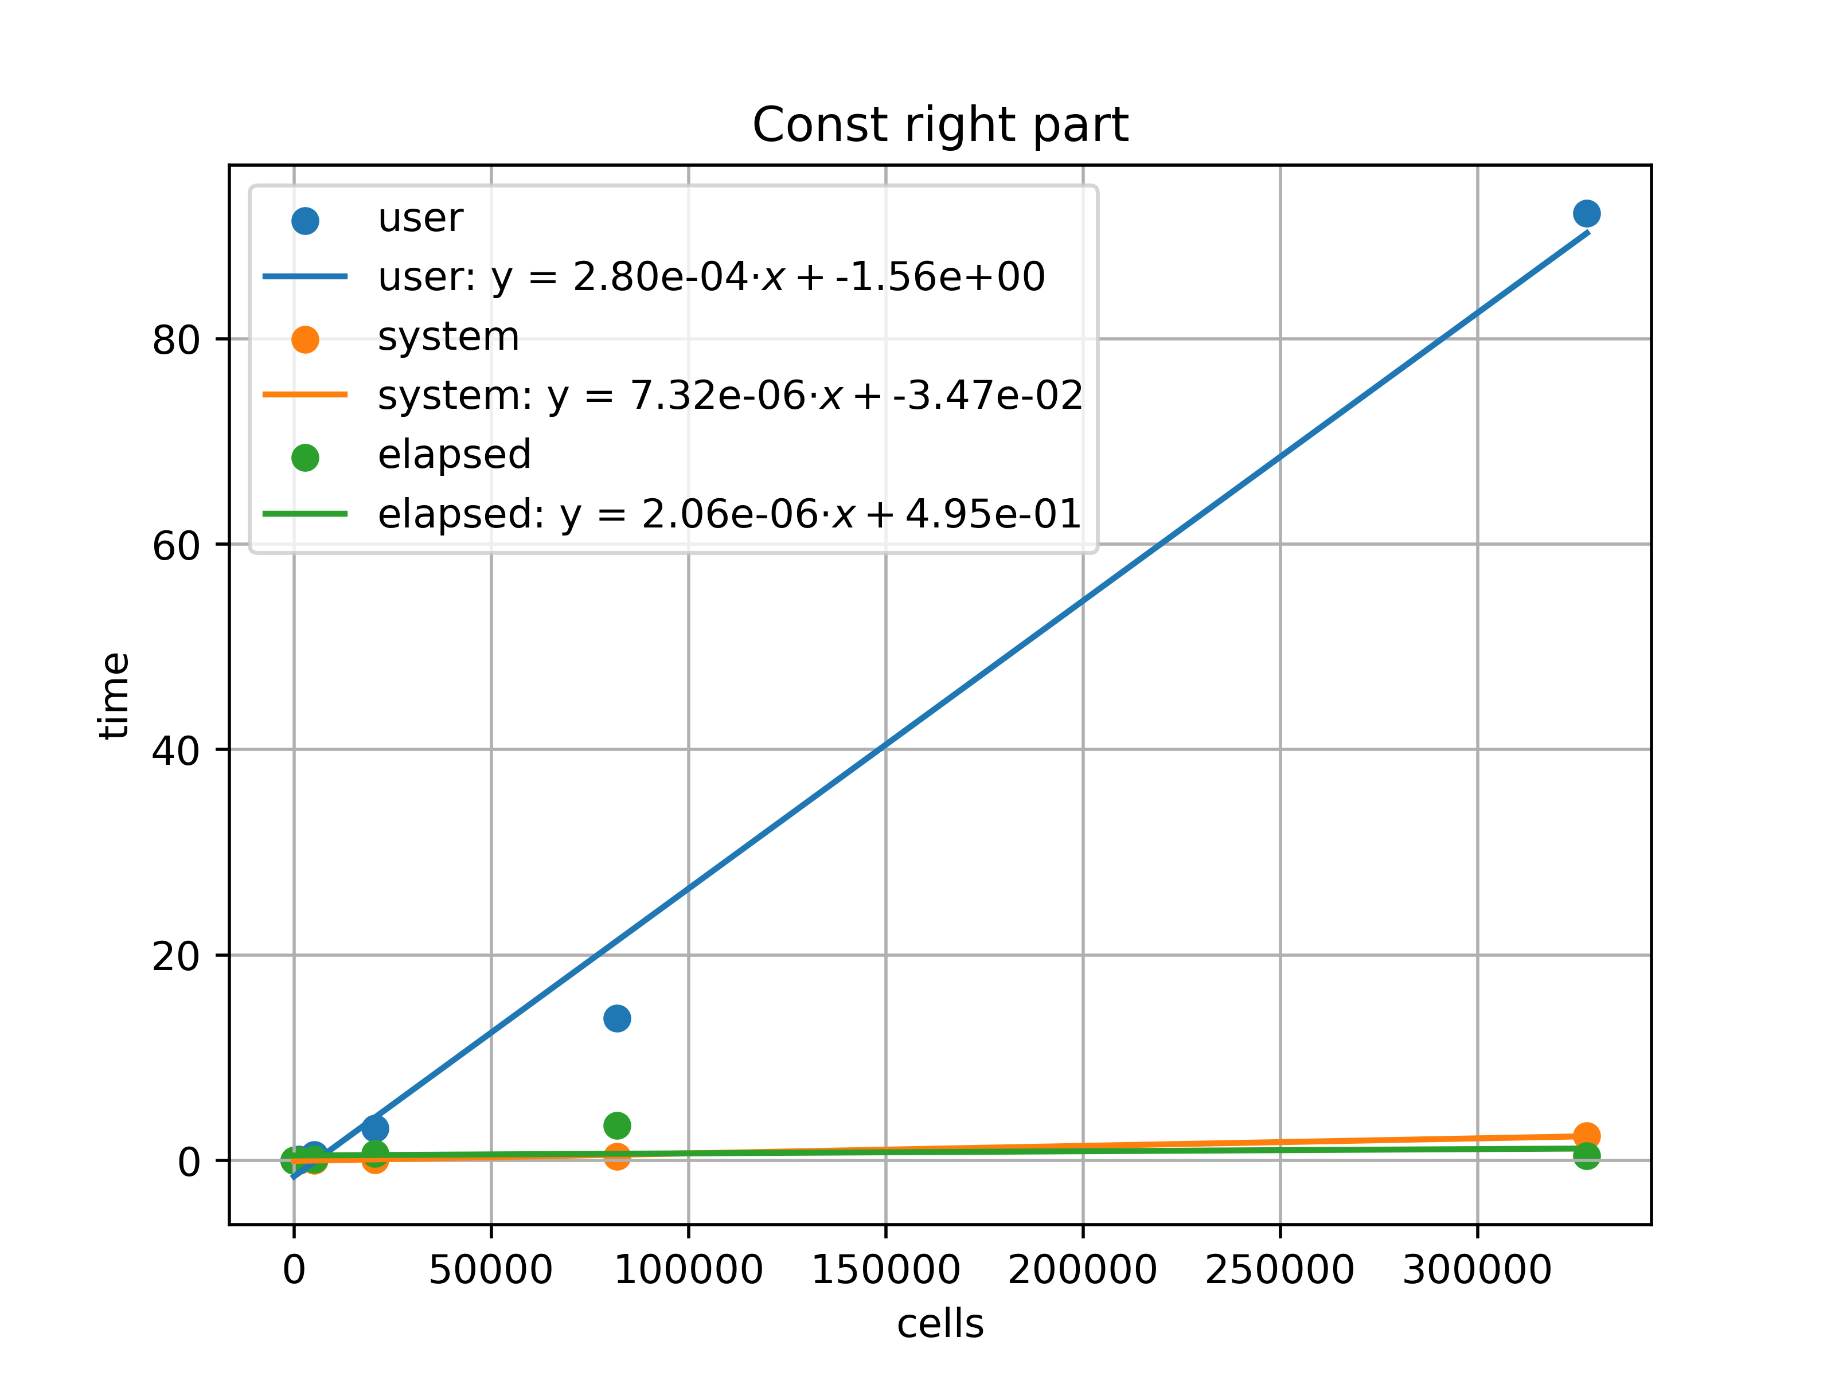
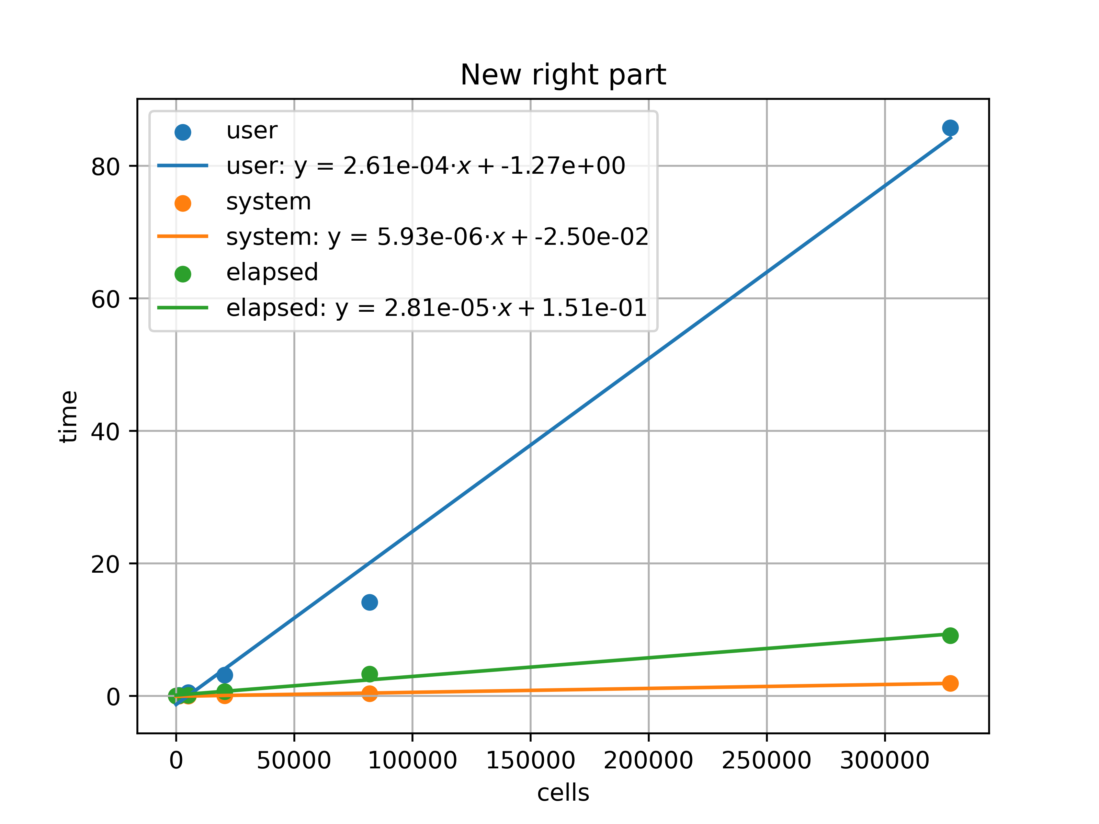
То есть за 10 мин = 600 сек порядка элекментов сетки.

